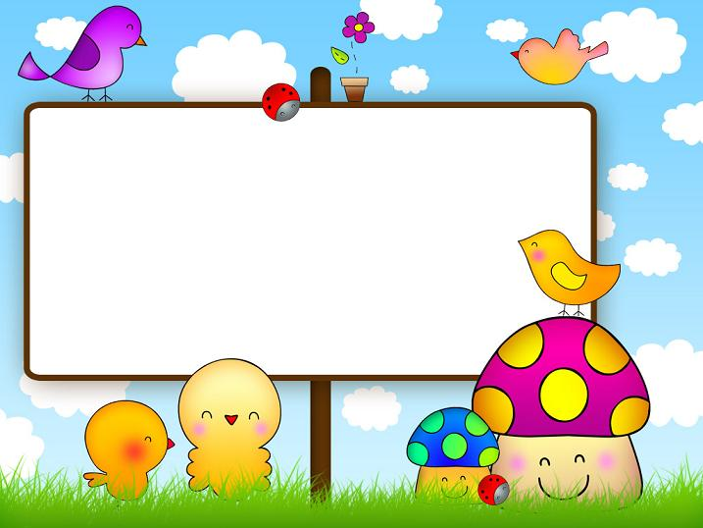
Exercise
The Letter (Qq)
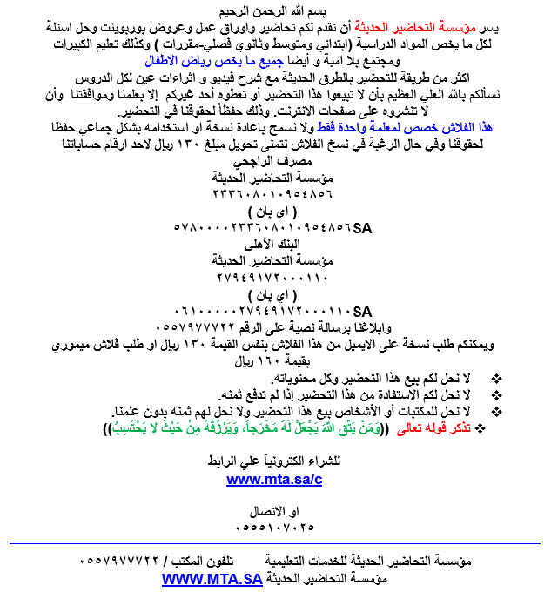
اسم الطفل: التاريخ: / / 14هـ
اليوم: عدد محاولات كتابة الحرف: ........

Exercise 1
Queen
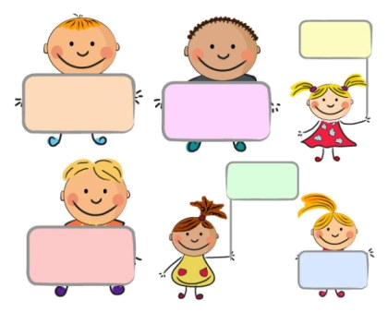
Write the letter (Qq):
Q


Q
Q

